求人情報掲載申込みフォーム

●２枚目の「申込者情報シート」と３枚目の「求人情報シート」にご記入のうえ、当会宛てにE-mail添付にて送信してください。掲載ご希望日の５営業日前までにお送りください。
メール送信先：kyuujin@tokyo-csw.org

※記入する際、行数は増えても結構です。項目の追加や修正は不可です。
※ホームページには、ご記入いただいた「求人情報シート」をPDF化して掲示するものとします。なお、選択回答形式の項目（雇用形態と雇用期間）については、選択・記入内容のみが表示されるように編集するものとします。
※法人名、募集職種名、募集人員数、雇用期間、雇用形態、応募締切日の６項目については、求人情報の一覧を掲示する画面に次のように掲示します。
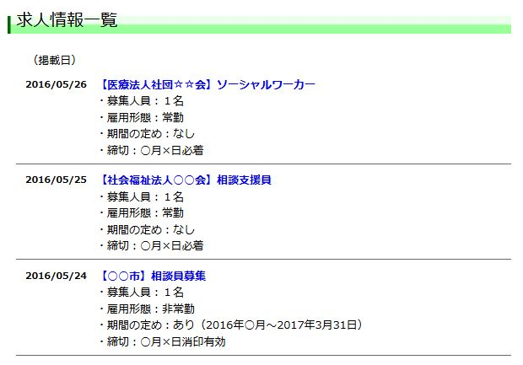
●申込みをいただきましたら、当会から受領確認のメールを返信します。（５営業日経過しても本会から受領確認メールが届かない場合は、お手数ですが、お電話にてご照会ください）
●ご希望の掲載開始日から、会員専用サイト内の「求人情報ページ」に掲載します。一般閲覧用のページではなく、会員専用サイト内のページですので、あらかじめご了承ください（本会会員のみが閲覧できるページであり、その他の方はご覧になれません）。なお、求人情報ご出稿者には、出稿した求人情報が間違いなく掲載されたことをご確認いただくために、受領確認のメールで「確認用ID」をお知らせします 。
求人情報の掲載期間は、3か月を限度として、ご指定の掲載終了日までとします。採用決定その他の事由で、前倒しで掲載終了されたい場合は、事務局あてにご連絡ください。
●求人情報の掲載料金は、以下の通りとなっています。
・10,000円／件（税抜） …求人情報１件の掲載期間：最長３か月
（当会の正会員・賛助会員からの申込については5,000円／件（税抜）となります）
掲載後、請求書を送付しますので、銀行振込にてお支払いください。振込手数料については、申込者ご負担でお願いいたします。

※申込みに際しましては、メールの件名を「求人情報掲載依頼」としてください。それ以外の件名では迷惑メールに振り分けられ、確認が遅くなる場合がございますので予めご了承ください。

問合せ先：〒170-0005 豊島区南大塚３－４３－１１ 福祉財団ビル５階
公益社団法人 東京社会福祉士会 事務局
TEL:03-5944-8466／FAX:03-5944-8467／kyuujin@tokyo-csw.org

公益社団法人 東京社会福祉士会 宛
E-mail：kyuujin@tokyo-csw.org

申込者情報
①掲載申込日（必須）  （本フォームの送信日をご記入ください） |  | 年 月 日
②ホームページ掲載希望期間（必須）  （掲載期間は最長3か月です） |  | 掲載開始 年 月 日  掲載終了 年 月 日
③求人の主体  （必須） | 法人名
 | 住所 | 〒
 | 電話番号
 | メールアドレス | （担当者連絡用）
④ご請求書送付先
（③と異なる場合のみご記入ください）
⑤区分(○をつける)（必須） |  | （ ）正会員※ （ ）準会員 （ ）賛助会員 （ ）その他
 |  | └→ ※正会員の場合…会員番号： ／氏名：

（連絡事項）
（見積書が必要な場合は、こちらに「見積書送付を希望」とご記入ください）

求人情報
1.法人名
2.施設名
3.募集職種名
4.募集人員数
5.雇用期間 | （ ）期間の定めなし  （ ）期間の定めあり→期間（ 年 月 日～ 年 月 日まで）
6.雇用形態 | （ ）常勤職員  （ ）非常勤職員  （ ）パート  （ ）アルバイト  （ ）臨時職員  （ ）その他：具体的にお書きください（ ）
7.職務内容
8.勤務曜日・時間
9.応募資格
10.必要経験年数
11.採用時期 | 年 月 日
12.給与
13.社会保険等
14.必要書類
15.応募方法
16.応募締切日 | 年 月 日
17.応募先・問合先 | 〒  住所：  施設名・機関名：  TEL：  FAX：  MAIL：
18.担当者名
19.URL
20.その他
（19と20以外は必須項目です）

